Первая мировая война (Великая война 1914 г.)
( игра – эстафета)

Цель: систематизировать знания учащихся о событиях времен Первой Мировой войны; развивать у подростков принципы коллективной деятельности, способствовать формированию умения переключаться с одного вида деятельности на другой.
Ход игры:
Орг. Момент: вступительное слово учителя о целях и задачах игры; представление команд, вручение путевых листов.
Ведущий 1:
Террорист Гаврило Принцип
В Сербии убил австрийца
- И австрийца не простого,
А наследника престола!
В гневе Австро-Венгрия
Бросилась на Сербию.
Сербия была мала
Защититься не могла,
И тогда она Россию
Заступиться попросила.
Ведущий 2:
Немцы с Австрией дружили,
И на нас напасть решили.
Так война, как снежный ком,
Покатилась кувырком:
38 стран дрались,
Реки крови пролились,
Рвался тоннами тротил,
Но никто не победил –
От войны той все устали
И сражаться перестали.
Да, война глупа порой,
Но солдат – всегда герой!

Учитель: В нынешнем 2014 году исполняется 100 лет со времени начала Первой мировой войны. В России ее называют Великой. Сегодняшняя игра посвящается русским людям, воинам, защитникам.
( каждая команда, получив путевой лист, начинает перемещаться по этапам. Игра предусматривает прохождение десяти этапов. Команда, набравшая наибольшее количество баллов, считается победившей. За правильный ответ – 3 балла, за неполный ответ – 2 балла, ответ с ошибкой -1 балл, без ответа – 0.).

1 этап – «ПЕРЕКРЕСТОК»
( участники команд отвечают на вопросы по истории 1 Мировой войны).

- Какие внешнеполитические акции предпринял Николай 2 для установления мира в Европе?
- Какие противоречия породили Первую мировую войну?
- Объясните, почему война, которая велась в основном в Европе, была названа мировой?
- Каково было отношение людей к войне в ее начале?

2 этап – «СКВЕР ИЗОБРЕТЕНИЙ»
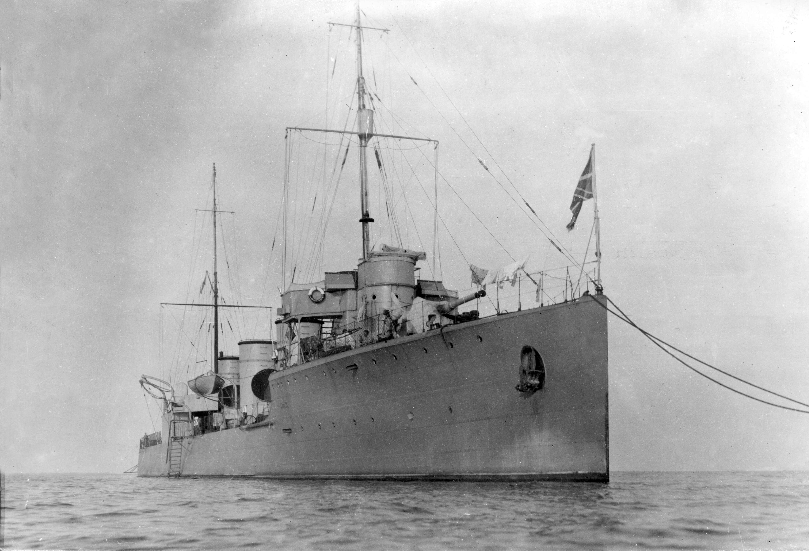
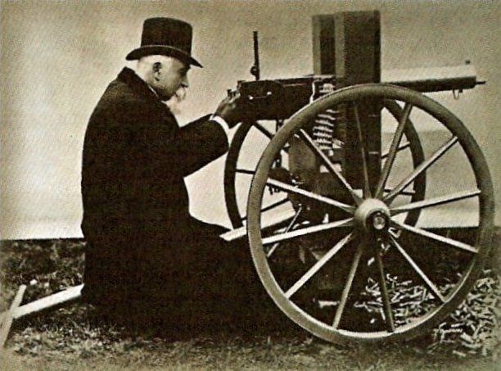
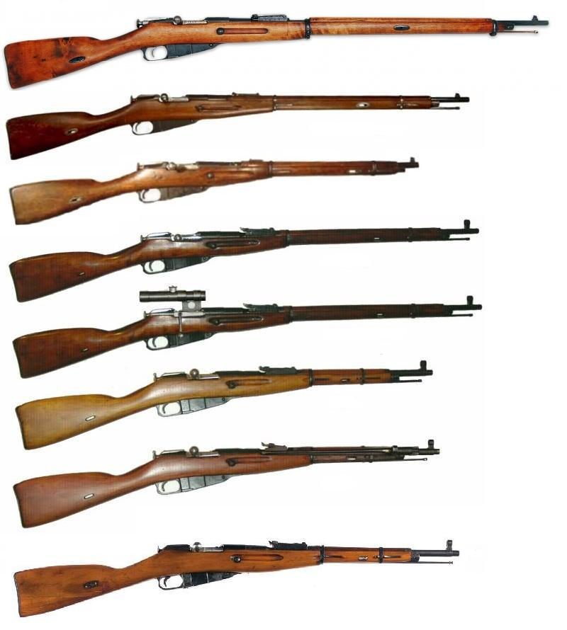
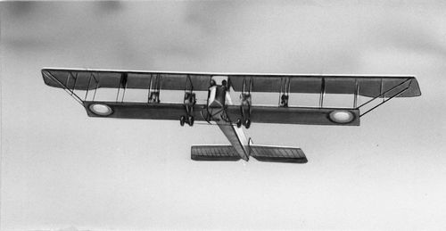
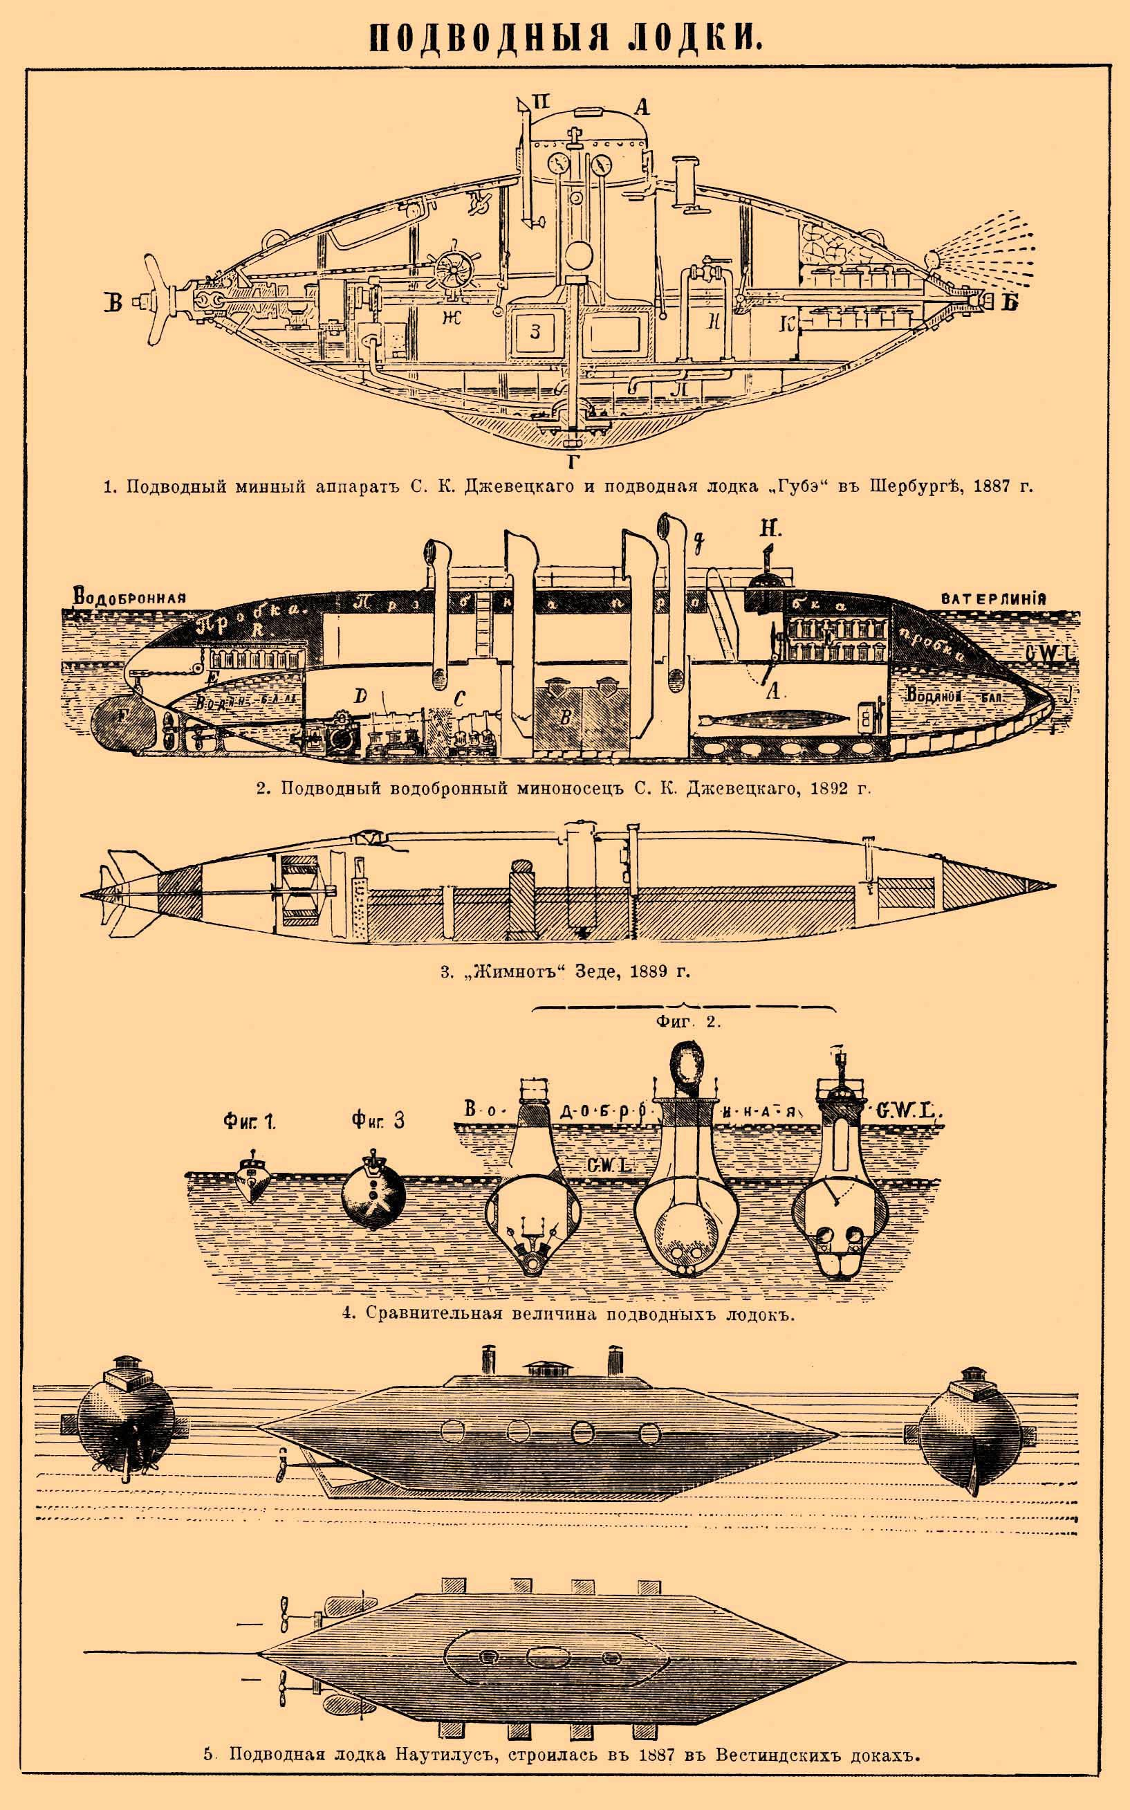

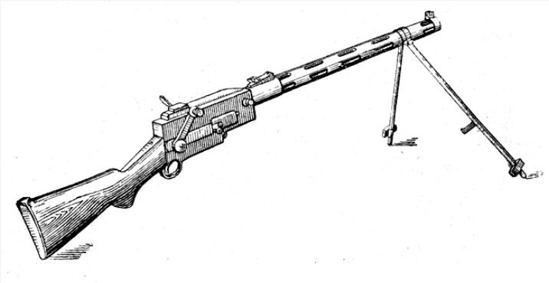

Из предложенных изображений выберите те, которые были изобретены ( построены) накануне или в годы Первой мировой войны.
3 этап – «ПОРТ ИСТОРИЧЕСКИХ КАРТ»

- 1914 год: упущение возможности
- 1915 год: отступление
- 1916 год: проигранная победа.
Задание: - Объяснить направление наступления ( отступления) воюющих
сторон,
- Назвать даты начала (окончания) наступления (отступления)
- Назвать место и время основных сражений.

4 этап – «ПРИСТАНЬ КРЫЛАТЫХ ВЫРАЖЕНИЙ, АФОРИЗМОВ…»

- «Русские не сдаются!» - в связи с каким событием появилось это выражение?
- «Война – способ развязывания зубами политического узла, который не поддается языку» - как вы понимаете высказывание Амброза Бирса ( 1842 – 1914?) американского писателя?
- «Самый быстрый способ окончить войну – проиграть ее» - что подразумевал под этим высказыванием Джордж Оруэли? Свою точку зрения выскажите.

5 этап – «ПАРК КУЛЬТУРЫ СЕРЕБРЯННОГО ВЕКА»

Назовите автора стихотворных строк.
К какому направлению можно отнести приведенные ниже стихотворные строки?
Что явилось причиной на подобное настроение поэта?
А) Ночь, улица, фонарь, аптека,
Бессмысленный и тусклый свет.
Живи еще хоть четверть века –
Все будет так. Исхода нет. (А. Блок)

Б) Страшное, грубое, липкое, грязное,
Жестко тупое, всегда безобразное,
Медленно рвущее, мелко – нечестное,
Скользкое, стыдное, низкое, тесное. (З. Гиппиус)

В) Я ненавижу человечество,
Я от него бегу, спеша.
Мое единое отечество –
Моя пустынная душа. ( К. Бальмонт)

6 этап – «ПРОСПЕКТ ПРОСВЕЩЕНИЯ»

Кому принадлежит высказывание? В связи с каким событием это высказывание было произнесено?

- «Да исполнит каждый из нас величайший долг перед Родиной – жизнью своей защитить Ее неприкосновенность и да последует примеру тех, которые двести лет назад с Великим Императором своими подвигами кровью положили в этих водах нашему флоту».
( Приказ командующего балтфлотом Н.О.Эссена в связи с началом первой мировой войны от 19 июля1914г.).

- « История предъявит счет военному командованию Франции и Англии, которое в своем эгоистичном упрямстве обрекло своих русских товарищей по оружию на гибель, тогда как Англия и Франция так легко могли спасти русских и таким образом помогли бы лучше всего и себе»
(Д. Ллойд-Джордж, премьер-министр Великобритании)

- «Войну не прекращаем, армию демобилизуем, но мира не подписываем».
( Формула Л.Д.Троцкого, по вопросу подписания сепаратного мира с Германией).


7 этап -«ПЛОЩАДЬЭРУДИТОВ»



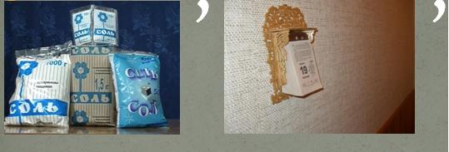

8 этап- «УЛИЦА ПОНЯТИЙ»
Объясните значение понятий:
- сателлит
- экспансия
- ультиматум
- Антанта
- мобилизация
- контрибуция

9 этап – «БУЛЬВАР ЛИЧНОСТЕЙ»
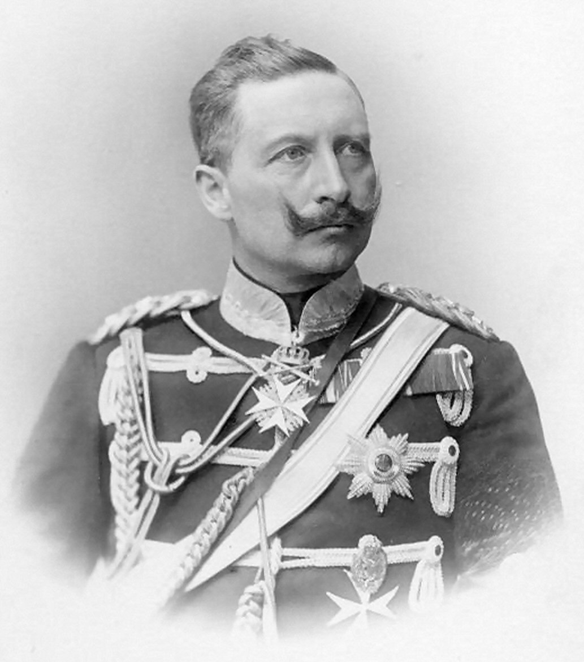
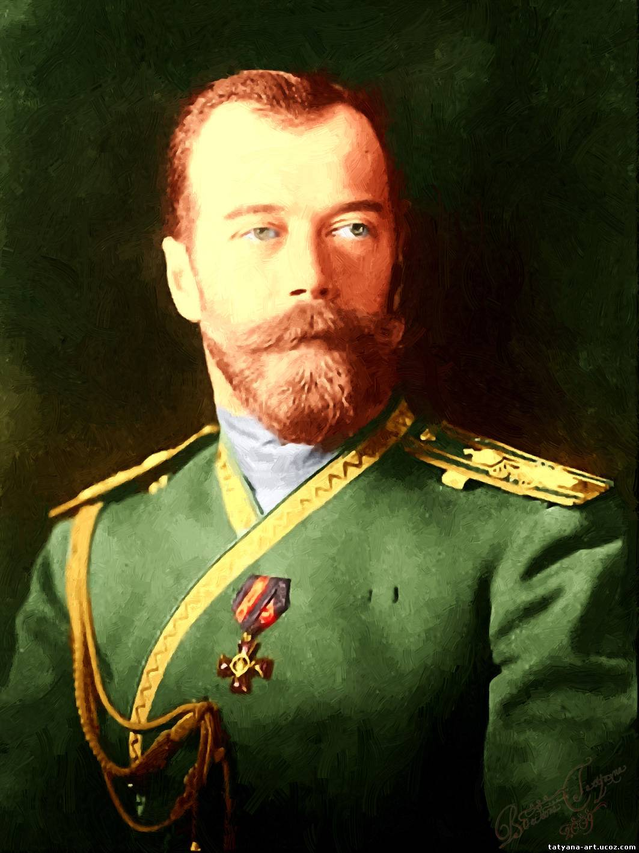

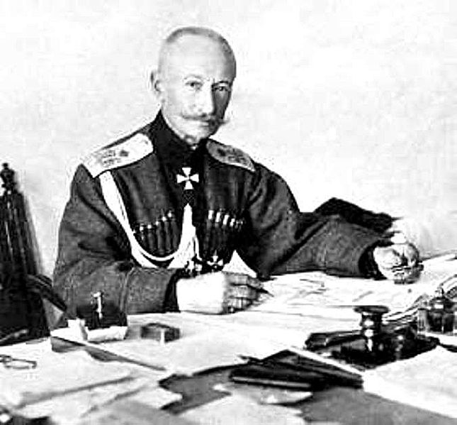

Назовите людей, изображенных на фотографиях. Какие точки зрения относительно деятельности этих людей существуют в исторической науке?

10 этап – «ТУПИЧОК ДАТ»
Какие события произошли в данный период времени?

1 августа 1914год
3 августа 1914 год
Апрель 1915 года
22-25 мая 1916 год
3 марта 1918 год
11 ноября 1918 год
28 июня 1919 год.

